**吉林大学**

**2016年暑期社会实践调研报告**

题 目：少数民族地区特岗教师工作情况的调查

姓 名：祁琪、王喆、张岚舒、李丹慧、贺冠楠

指导教师：陈海鹏

教 研 室：智能控制与嵌入式系统

**2016年7月**

**目录**

摘 要 3

1 调研背景 3

2 调研目的 5

3 调研计划 5

3.1 准备工作 5

3.2 调研地点 5

3.3 调研对象 6

3.4 行程安排 6

4 调研内容 6

4.1 工作现状 6

4.1.1 实践教学经验不足 6

4.1.2 工作繁重压力大 7

4.1.3 所授学科与专业不对口 7

4.1.4 培训体系不健全，缺乏引导帮带机制 7

4.1.5 教学条件简陋，缺乏与外界交流 7

4.2 福利待遇现状 8

4.2.1 工资等待遇较低 8

4.2.2 住房困难问题 8

4.3 农村教育的实际困难 9

4.3.1 农村学校生源的大量流失 9

4.3.2 社会教育和家庭教育的缺失 9

4.4 特岗教师的社会认可度 9

4.4.1 家庭支持度不够高 9

4.4.2 学生家长的配合不够积极 10

4.4.3 群众了解度不高 10

4.5 特岗教师的职业态度 10

4.5.1 职业态度 10

4.5.2 聘期满后的职业规划 10

5 解决问题的建议 11

5.1 工作方面 11

5.1.1 提供锻炼机会，增加实践经验 11

5.1.2 减轻工作量，集中特岗教师精力 11

5.1.3 以教学质量为中心，推动特岗教师成长 12

5.1.4 完善培训体系，加强特岗教师职业培训 12

5.1.5 加大农村教育建设投入，完善教学设施 12

5.2 福利待遇方面 13

5.2.1 切实保障特岗教师工资待遇，做到及时足额发放 13

5.2.2 改善特岗教师住房条件，解决实际问题 13

5.3 提高社会认可度：加大宣传力度，提高特岗教师地位 13

5.4 解决职业生涯规划上的模糊认识 13

5.4.1 正确引导特岗教师的价值取向和职业生涯规划 13

5.4.2 做好留任教师工作，留住特岗教师 14

6 结束语 14

参考文献： 15

**摘 要**

特岗教师政策是中央[实施](http://baike.baidu.com/view/781324.htm)的一项对偏远地区农村义务教育的特殊政策，特岗教师已成为农村教师队伍的重要组成部分，他们在提高农村中小学教学质量、拉近城乡教育差距等方面都发挥了重要作用。但是，特岗教师也面临着一系列严峻的问题，如工作条件差、工作繁重、压力过大、工资待遇问题、住房问题、聘期满后的职业规划等。针对特岗教师工作生活中所遇到的问题，以及如何解决这些问题，使特岗教师在农村教育中发挥更大的作用，我们就这些问题对吉林省延边朝鲜族自治州和龙市头道镇中学的12名特岗教师展开了调研活动，下面我们将从工作、生活、社交等方面具体阐述。

**关键词：**少数民族；特岗教师；教育；农村；

**1 调研背景**

特岗教师政策是中央[实施](http://baike.baidu.com/view/781324.htm)的一项对偏远地区农村义务教育的特殊政策，通过公开招聘高校毕业生到偏远地区“两基”攻坚县、县以下农村学校任教，引导和鼓励高校毕业生从事[农村](http://baike.baidu.com/view/56057.htm)义务[教育](http://baike.baidu.com/view/3496.htm)工作，创新农村学校教师的补充机制，逐步解决[农村](http://baike.baidu.com/view/56057.htm)学校师资总量不足和结构不合理等问题，提高农村教师队伍的整体素质，促进城乡教育均衡发展。我国由于地域辽阔，偏远地区多为山区，经济文化发展落后，导致我国的教育水平发展极其不平衡。所以国家针对这一国情出台了特岗教师政策，促进了偏远地区的教育发展。

《[中国农村扶贫开发纲要（2011-2020年）](http://baike.baidu.com/view/14420634.htm)》确定的11个集中连片特殊困难地区和四省藏区县、中西部地区国家扶贫开发工作重点县、西部地区原“两基”攻坚县（含新疆生产建设兵团的部分团场）、纳入国家西部开发计划的部分中部省份的少数民族自治州以及西部地区一些有特殊困难的边境县、少数民族自治县和少小民族县。主要包括下列地方：[河北](http://baike.baidu.com/subview/4675/9875791.htm)、山西、内蒙古、吉林、黑龙江、安徽、江西、河南、湖北、湖南、广西、海南、重庆、四川、贵州、云南、陕西、甘肃、宁夏、青海省，新疆。

“特岗计划”教师在聘任期间，执行国家统一的事业单位工资制度和标准，津贴、补贴由各地根据当地同等条件公办教师年收入水平综合确定。“特岗计划”教师年收入水平原则上不低于当地同等条件公办教师年收入水平。“特岗计划”所需资金由中央财政和地方财政共同承担，以中央财政为主。中央财政设立专项资金，用于“特岗计划”教师的工资性支出， 从2012年起，中央财政特岗教师工资性补助标准提高为西部地区人均年2.7万元，中部地区人均年2.4万元，与地方财政据实结算。

设岗县财政负责落实用于解决特设岗位教师的地方性津补贴、必要的交通补助、体检费和按规定纳入当地社会保障体系，享受相应的社会保障待遇应缴纳的相关费用。省级财政在计算各地[一般性转移支付](http://baike.baidu.com/view/229896.htm)资金时，将其纳入标准支出计算范围。月工资根据当地在编教师工资水平发放。

特岗教师是一批积极向上，具有奉献精神的青年，他们用辛勤的汗水为偏远地区的孩子送来知识与关怀，为祖国的教育事业做出了贡献。此次我们借暑期社会实践的机会调研吉林省延边朝鲜族自治州和龙县头道镇的特岗教师的工作情况。

和龙市隶属于吉林省[延边朝鲜族自治州](http://baike.baidu.com/view/69884.htm)，位于吉林省东南部，延边朝鲜族自治州南部，地处[长白山](http://baike.baidu.com/subview/4588/5850701.htm)东麓，[图们江](http://baike.baidu.com/view/52537.htm)上游北岸，东与[龙井市](http://baike.baidu.com/view/263555.htm)接壤，西与[安图县](http://baike.baidu.com/view/473235.htm)毗邻，北与龙井、安图两市县搭界，南与[朝鲜民主主义人民共和国](http://baike.baidu.com/view/86013.htm)咸境北道、[两江道](http://baike.baidu.com/view/274274.htm)隔图们江相望。人口314995人（2011年末），其中多数是朝鲜族，占总人口的51.53%。面积5068.62平方公里（2013年）。

头道镇为吉林省[延边](http://baike.baidu.com/view/69882.htm)朝鲜族自治州和龙市下辖镇。辖16个行政村、2个社区。面积518.76平方千米，人口29634人。

头道镇地理位置位于中朝边境地段，属于偏远地区，本次我们对头道镇中学的特岗教师的工作情况进行调研。

**2 调研目的**

农村学校、农村教师、农村学生问题是现阶段农村教育发展中的“三农”问题，建设一支数量充足、结构合理、合格的、高水平的、持续稳定发展的农村教师队伍，关系到农村教育的可持续发展，是解决教育“三农”问题的关键所在。也是推行素质教育，提高教育教学质量的关键。在这样的教育形势下，为了促进偏远农村地区教育事业发展。2006年，教育部、财政部、原人事部、中央编办下发《关于实施农村义务教育阶段学校教师特设岗位计划的通知》，联合启动实施“特岗计划”，公开招聘高校毕业生到“两基”攻坚县农村业务教育阶段学校任教。

近几年来，这些特岗教师较大程度上解决了农村中小学教师紧缺问题，充实了农村中小学教师队伍，甚至这些教师已经成为农村教育战线的主力军，他们为提升农村中小学的教学质量，更新农村教育教学理念，起到了积极推动作用。

虽然特岗教师壮大了农村义务教育阶段师资队伍的力量。但是，特岗计划在实施过程中也不可避免的出现了各种问题。特岗教师的福利待遇及政策落实问题、特岗教师在服务期间的工作状况和服务期满后的去向都引起了社会的关注。贯彻落实特岗计划,加强对特岗教师的培训、管理与服务,更有效地发挥特岗计划对农村教育的促进作用,对于切实解决农村师资力量薄弱,提高教学质量,具有重要的现实意义。

**3 调研计划**

**3.1 准备工作**

1、上网搜集资料，完成相关知识和材料的准备工作

2、调查和相关宣传资料的制作以及确定进行调研的地点

3、往返火车票（长春—延吉）的预订及住宿宾馆的预订

4、调研期间的路线及行程

5、调研期间相关费用的预算

6、团队各个队员的职责分配

**3.2 调研地点**

吉林省延边朝鲜族自治州和龙县头道镇中学。

**3.3 调研对象**

和龙县头道镇中学的12名特岗教师。

**3.4 行程安排**

第一天（7月9日晚）：

小组5人从长春出发乘坐火车前往延吉市，并入住预订宾馆。

第二天（7月10日）：

早晨从延吉市出发坐客车前往目的地，和龙市头道镇中学，对头道镇中学的12名特岗教师进行采访调研，并对访谈进行了录音，并对特岗教师的工作内容拍照。最后小组成员在中学前进行了合影留念。傍晚小组成员乘坐客车返回延吉市。

第三天（7月11日）：

整理调研材料和采集数据，下午小组成员乘坐火车从延吉返回长春。

**4 调研内容**

本着“向实践学习、向人民群众学习”的原则，我们通过采访座谈的形式对和龙市头道镇中学12名特岗教师就“少数民族地区特岗教师工作情况”这一课题进行调研。

本次调查主要采用采访问答的形式，由一名同学问提前准备好的问题，一名同学做录音记录，一名同学拍照，一名同学做笔记记录，一名同学监督，保证了数据的可信度。

下面即为本次调研的内容。

**4.1 工作现状**

**4.1.1 实践教学经验不足**

从调查的过程中有7位特岗教师认为“个人缺乏实践经验”是阻碍教学的主要原因。特岗教师均为刚毕业的大学生，从学生到老师，角色转变速度快、难度大。很多特岗教师缺乏实际教学经验，理论与实际一时难以对接，出现“有理论用不上、有知识道不出”的尴尬局面。

**4.1.2 工作繁重压力大**

由于大部分农村学校师资力量不足，一个特岗教师往往要同时带多个班的多门课程。一位特岗教师在介绍自己时说他不仅要带两门科目，同时还要兼任班主任，教学及班级管理工作任务繁重。另外特岗教师责任心重、工作热情踏实，很多学校领导将学校部分管理工作也交给特岗教师来处理，如其中一位特岗教师不仅仅是三、四年级的语文老师，也是三年级的班主任和学校通讯工作的负责人。刚刚从大学毕业的特岗老师任务多、工作重、压力大，工作重心在无形中被分散。

有时学校里的一些杂务工作也要特岗教师来做，比如清理卫生，搬座椅板凳，到了冬天天气寒冷，为同学们生炉子填煤，一般体力活动都是男性特岗教师来承担，所以男性教师的工作更为繁重。

**4.1.3 所授学科与专业不对口**

根据调查结果发现，所调查的12名特岗教师中有9位所授科目与大学专业不对口，大学期间学习的很多专业知识并不能在工作岗位上应用。设岗学校安排教学科目时完全按照“考什么，带什么；缺什么，带什么”的原则。如一位姓张的特岗教师是以体育教师的身份招聘进学校的，但实际上他并不带体育这门课，而是带主科；一位姓刘的特岗教师原为美术专业的学生，现在却承担学校四、五年级的语文教学工作。乡镇中小学教师资源的缺口与应聘的“特岗”不匹配，也影响了特岗教师的教学水平。

**4.1.4 培训体系不健全，缺乏引导帮带机制**

虽然特岗教师在上岗前都有岗前培训，但是由于部分特岗教师自身的业务能力不强，在教学中常常面临很多困难。调查结果显示：遇到教学疑难，通过自己查资料琢磨解决成为特岗教师的首要选择，而选择向同事请教或参加县教育局组织的各种培训活动相对比重较小。由此可见，县教育单位组织学习的机会并不多，长效培训并没有形成，特岗教师很多教学上的问题并不能得到及时的解决。另外，他们的任职学校一般都分布在边远地区，缺乏有丰富专业知识的老教师“传帮带”，特岗老师独立完成的教学效果并不理想，亟须接受一定的业务培训。

**4.1.5 教学条件简陋，缺乏与外界交流**

特岗教师对任职学校硬件条件的满意度普遍较低。在实际采访过程中我们发现该中学缺乏基本的教学设备，特岗教师的现代教学能力受到所在学校工作条件束缚，课堂上的创新实践也因此受到限制。

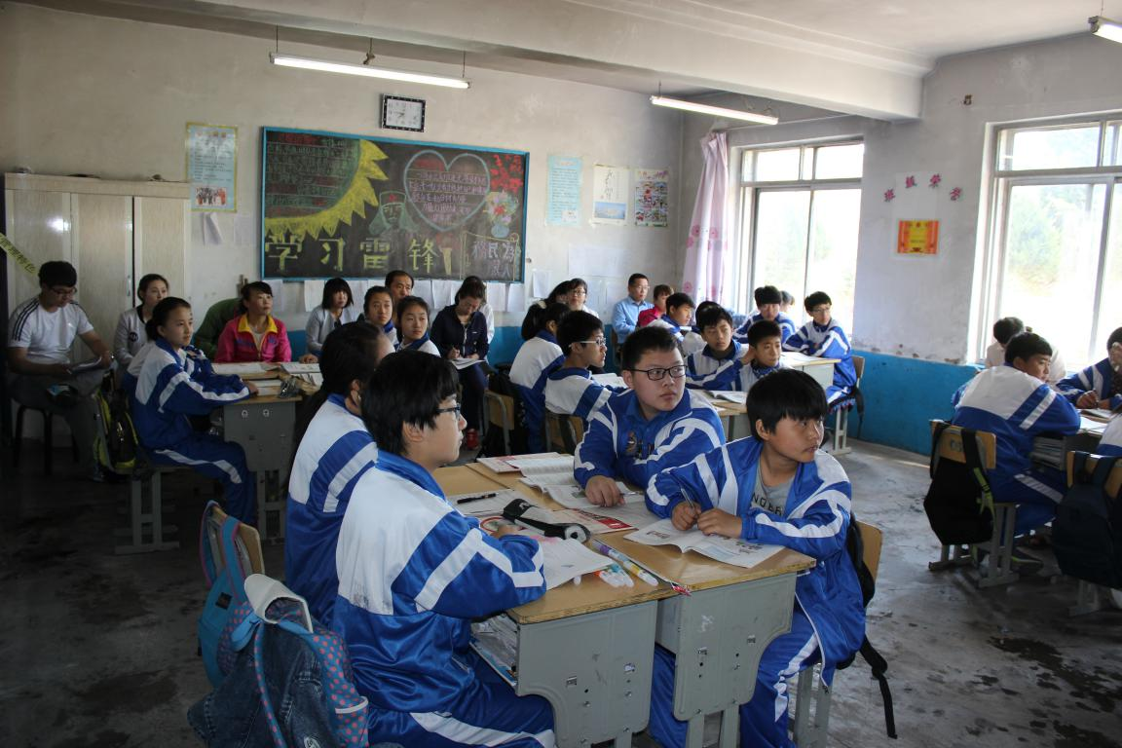

图一 特岗教师在为学生讲课

**4.2 福利待遇现状**

**4.2.1 工资等待遇较低**

特岗计划中规定特岗教师的工资中央与地方结算标准是年收入20540，月平均工资为1700元。因不同县（区）绩效工资标准不同，各县月工资总额也会因之而异。据我们调研和龙县头道镇中学的特岗教师的月收入情况，很多时候他们只能拿到政府拨给的基本工资，额外补助很少。

此外，县财政原本十分薄弱，为了保证特岗教师所增加的支出，财政只好减少其他建设项目资金，以便支付教师工资。而在特岗教师工作关系完全转接后，地方财政将面临巨大压力，甚至可能出现难以为继的尴尬局面。

**4.2.2 住房困难问题**

据调研显示特岗教师的住宿条件不容乐观，住房问题在很大程度上影响了特岗教师队伍的稳定。由于当地政府财力拮据，学校并没有独立的教师宿舍，在解决特岗教师住房问题上存在很大困难。其中两位特岗教师就将约20平米的房间充当卧室、书房和厨房之用；学校并不能为所有特岗教师提供住处，因此会有部分特岗教师需要在外自己租房，因为工作地点多为偏远地区，交通不便，这给特岗教师的日常生活造成极大困扰。

**4.3 农村教育的实际困难**

**4.3.1 农村学校生源的大量流失**

由于城乡经济条件的差异，城市与农村教育资源之间存在巨大差距，学校综合条件差异明显。家长普遍存在教育“等级制”观念，认为市里的教育质量一定比县里好，县里的教育质量一定比乡里好，乡里教育质量一定比村里好。家长都希望子女接受更好的教育，因此，生源始终朝上层流动，乡村的学校没学生了，甚至成空壳了。而城市学校压力加大，“大班额”人满为患。农村学校生源流失现象严重，使得志愿为乡村教育献青春的“特岗教师”难以充分发挥自己的才能，工作的积极性受到影响。

**4.3.2 社会教育和家庭教育的缺失**

随着城市化的发展，很多家长进入城市打工，农村留守儿童较多，农村教育中实际只存在学校教育，而社会教育和家庭教育的缺失，造成了“5+2=0”（即学生在校学习五天，两天周末在家没有学习，一周所学等于零）的奇怪现象。这往往让特岗教师们感到挫折，却无能为力。

**4.4 特岗教师的社会认可度**

**4.4.1 家庭支持度不够高**

调研结果显示部分特岗教师的家庭并不支持他们的工作。来自家庭方面的压力，给他们造成了沉重的心理负担，可能动摇特岗教师在农村坚守的决心。

当我们进一步问及家庭反对的原因时，大多数是因为婚姻问题。大部分特岗教师没有婚配，使他们能够集中精力从事教育事业，然而这也成为影响一些特岗教师去留问题的重要因素，尤其对于一些来自外地的年轻特岗教师，在当地很难解决婚姻问题。

**4.4.2 学生家长的配合不够积极**

从采访中可以得知，有大概两成的家长并不愿意配合特岗教师的工作，他们并不承认特岗教师的“权威性”。虽然国家在政策上向特岗教师倾斜，也有意提高特岗教师地位，但是仍有不少家长对特岗教师存在曲解，认为选择特岗的都是找不到工作的大学毕业生，潜在地认为特岗“低人一等”，这种错误观念使特岗教师的职业荣誉感大大受挫。

**4.4.3 群众了解度不高**

在采访中，我们了解到：由于学校地方偏僻，环境闭塞，大多数特岗教师又不是本地人，再加上语言、生活方式、社会习俗等方面的差异，特岗教师的社交范围过小，学校和学校周边没有可以沟通的同龄人，正常的人际交往需要难以得到满足，心理上孤独苦闷。不少特岗教师并不能很好与当地群众密切交流，甚至一些人还会与当地群众存在误会。

**4.5 特岗教师的职业态度**

**4.5.1 职业态度**

关于选择特岗教师这一职业的初衷，有4特岗教师选择了喜爱并热衷从事，6名特岗教师是为了解决就业问题，2名特岗教师则是被优惠政策吸引而来。由此可见，在当前就业难的大背景下，虽然越来越多的大学生选择“特岗”，但这并不意味着这些大学生都能够彻底放下身份，扎根基层。

**4.5.2** **聘期满后的职业规划**

谈到3年服务期满后的职业规划，有7名特岗教师选择继续留职，4名特岗教师打算另寻他职，另有1名特岗教师目前态度还不确定。由此可见，农村生活环境艰苦，理想与现实落差大，使得部分特岗教师面对工作不适应，不愿意坚守工作岗位，在思想上存在着“过渡或把当特岗当跳板”的想法，没有扎根农村的精神状态，这样的心态将直接影响到“特岗计划”的实施成果。

当我们进一步询问特岗教师选择另寻他职的原因时，有3名特岗教师表示是因为待遇低，另外1名则是由于对理想与追求的热情衰减，或是对特岗工作厌倦。

特岗教师最终能否留得住是一个值得全社会关注的问题。农村生活条件艰苦，收入少，待遇低，容易引起特岗教师的职业挫败感，这些都是一些特岗教师选择另寻他职的重要原因。为了使特岗教师在农村教育中发挥更大的作用，接下来，我们将探寻改变特岗教师工作生活现状的办法。

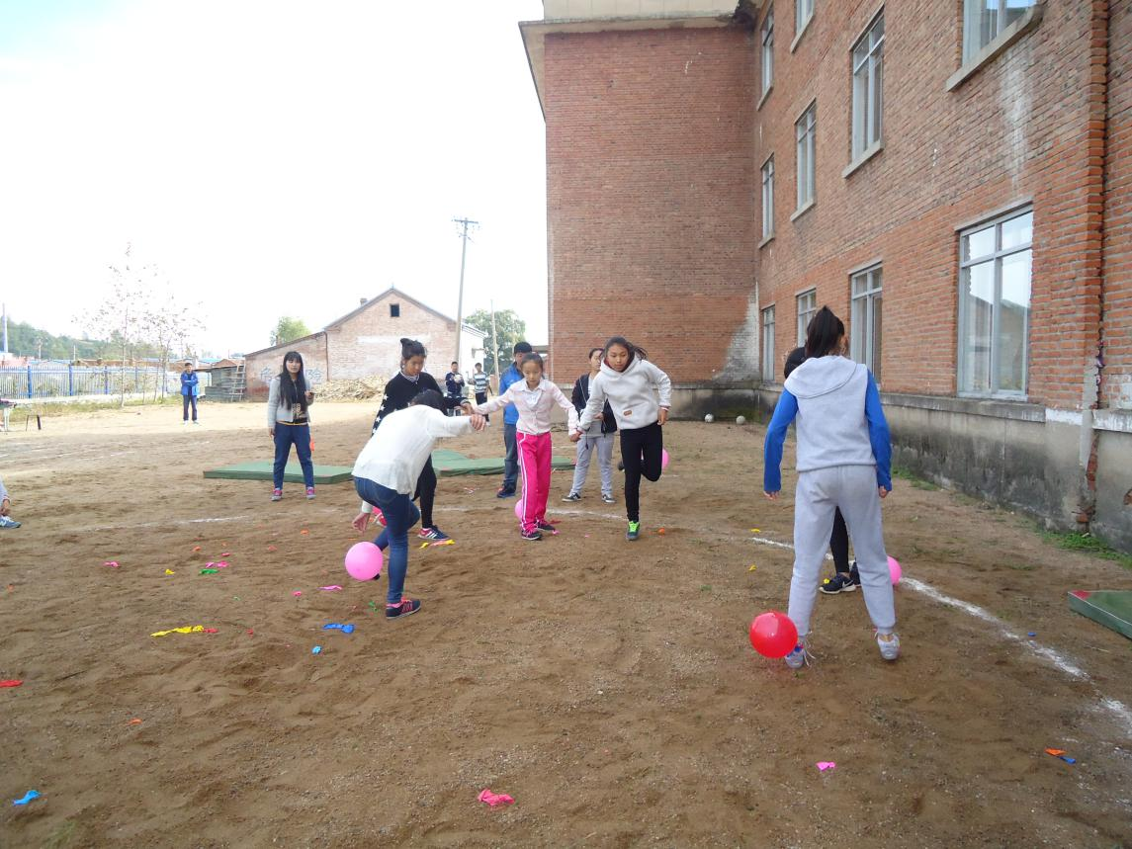

图二 学生在课外活动

**5 解决问题的建议**

**5.1 工作方面**

**5.1.1 提供锻炼机会，增加实践经验**

设岗学校要“量才量力”用好特岗教师，既要给予他们锻炼的机会，同时也要考虑到他们实际承受力和专业特点。特岗教师有着对事业的期待与成功的梦想，设岗学校应该量才使用特岗教师，在各种优质课比赛、论文评比活动、课题研讨活动中，给予特岗教师更多的实践机会，让他们在教学实践中不断提升自我。特别优秀的，可以在评优评先、提拔为学校干部等方面充分考虑，最大限度地给特岗教师的发挥的空间，让他们能迅速成长，成为合格教师，成为骨干教师。

**5.1.2 减轻工作量，集中特岗教师精力**

特岗教师为了应付多、繁、杂的非教学及行政工作，根本没有太多的时间和精力与学生沟通。因此建议学校给特岗教师更多的工作灵活度和教学自主权，减少特岗教师校内不必要的非教学和行政工作，并适当减少学生课节，让特岗教师能腾出更多的时间增进与学生之间的交流，了解学情，更好地开展教学工作。

**5.1.3 以教学质量为中心，推动特岗教师成长**

由县教委组织定期开展教学检查工作，组织人员对特岗教师的学科教学计划制定、教学设计编写、作业批改等情况进行检查。聘请资深教师观评特岗教师的一节常态课，有针对性地对其提出改进课堂教学的意见和建议，达到 “以听促教学改进，以查促常规落实”的目的。

由县教委举办“特岗教师课堂教学展示”活动，以镇为单位组织开展，选拔教学观念新、教学技能好的优秀特岗教师上公开课，把展示平台设在特岗教师自己平时执教的学校班级，组织全镇同学科的所有特岗教师进行教学观摩、交流，实现共同成长、相互提高的目标。

**5.1.4 完善培训体系，加强特岗教师职业培训**

为提升特岗教师的专业能力，教育部门应切实加强对特岗教师进行以教学实践能力为主要内容的继续教育。农村中小学师资水平有限，特岗教师的继续教育显得尤为重要。他们最缺乏的就是实践教学能力，市教委和设岗区县可以通过网络视频上课评课、专家集中研讨课等形式多为特岗教师提供学习和培训机会，各设岗学校也可以采取“一帮一”、“师带徒”等方式对特岗教师进行教学实践能力的指导和培养。这样才能建立长效培训机制，在岗前培训的基础上，进行后续性培训活动，避免流于形式。

**5.1.5 加大农村教育建设投入，完善教学设施**

当前的时代是一个科技高度发达、知识更新迅速、信息指数增长飞快的时代。教育部门应加大对农村学校现代教学建设的投资，完善农村学校的硬件设施。积极引进先进的教学设备，筹建多媒体教室，扩大校园网络覆盖面，让课堂内容更为生动，更易于学生接受；配备理化实验室和计算机机房，给学生的更多的动手实践机会，提高学生学习的兴趣。让特岗教师可以借助于现代科学和信息交流工具更新知识，使电脑、网络等信息工具成为教学工作的好帮手。

农村学校普遍存在的“缺书问题”一直阻碍教学水平的提高。出资新建图书馆，补充学校课外书籍，让学生通过大量阅读，开阔视野，提高综合素质。同时，也可以在社会上开展“图书捐助计划”，向农村学校捐赠闲置的旧书，号召更多人关注农村学生的读书问题。

**5.2 福利待遇方面**

**5.2.1 切实保障特岗教师工资待遇，做到及时足额发放**

各地各校应该按照规定的特岗教师工资标准，足额发放到位。没有及时发放的，应该认真理清，看是哪个环节出了问题，尽快解决问题，并建立长效保障机制。在资金环节出问题的时候，各设岗区县或学校可以通过借支等办法，为特岗教师解决部分生活费用，待工资到位后再足额补齐，以保证特岗教师能够正常工作和生活，使他们能安心地工作，全身心地投入教育教学之中。

**5.2.2 改善特岗教师住房条件，解决实际问题**

所在区县和学校应该尽可能地改善他们的办公、生活条件，在生活、工作上提供周到热情的服务。特岗教师住房难等生活问题，影响到特岗教师队伍的稳定。建议应由国家出资，县财政形成专门机构或领导小组筹措特岗教师周转房建设工程。特岗教师周转房的建设用地可为旧校舍或闲置校舍，无土地的应由政府无偿划拨土地集中新建，此外，政府可以加大住房补贴力度，让特岗教师无后顾之忧。

**5.3 提高社会认可度：加大宣传力度，提高特岗教师地位**

为了让广大群众更加熟悉、了解、关注特岗教师群体，提高特岗教师的职业声望，政府部门需要加强对特岗教师的宣传。可以结合教师节庆祝活动，通过各类宣传平台，积极展现特岗教师奉献基层、服务农村、锻炼成才的精神风貌，积极营造尊师重教的良好气氛，宣传特岗教师事迹，加大新闻媒体的宣传力度，引导社会各界对特岗教师给予更多、更广泛的关注，让社会更多了解、支持特岗教师的工作，在全社会营造良好的舆论氛围。让更多优秀的大学毕业生选择特岗，让现有的特岗教师愿意留下来服务农村教育事业。

**5.4 解决职业生涯规划上的模糊认识**

**5.4.1 正确引导特岗教师的价值取向和职业生涯规划**

一些特岗教师出于就业的需要加入特岗教师队伍。各级政府和设岗学校应该在政治上尊重、信任他们，在价值取向上，正确引导他们，树立服务农村教育事业发展的意识，对他们进行职业生涯规划指导，帮助他们迅速适应特岗教师的工作，让他们在实际教育工作中认识自身的价值，感受工作的乐趣，做好在岗阶段和聘期后的职业生涯规划。

**5.4.2 做好留任教师工作，留住特岗教师**

上级教育和人事部门应该明确三年服务期满后的去留问题，特岗教师三年服务期满后，做好他们工作岗位的安排意义重大。相关部门要提前制定出符合特岗教师职业发展需要的具体后续性政策，采取切实措施，鼓励服务期满考核合格的特岗教师继续留在当地从教。同时，地方教育、人事、编办、财政部门要提前研究制订方案，确保服务期满考核合格且愿意留任的特岗教师全部落实工作岗位，做好人事、工资关系等接转工作。

**6 结束语**

特岗教师对我国的教育事业特别是农村教育事业作出了巨大的贡献。他们给乡村课堂注入了“新活力”，给乡村教师汇入了“新血液”，也给乡村教育带来了“新天地”。在实地走访调研中，我们一方面被特岗教师们投身农村教育，乐岗敬业、甘于奉献的精神深深折服；另一方面，我们也为他们目前的工作生活现状感到忧心，特岗教师们理应得到来自社会各界的更多关注，他们的工作生活问题更是不容忽视。由于本调研小组的社会阅历有限，所提的意见和建议难免存在一些疏漏甚至幼稚之处。但我们恳切地希望各位关心特岗教师、关注本报告的老师们在阅读后能向我们提出改进意见，并呼吁更多的有识之士为改善特岗教师的工作和生活条件，促进“特岗计划”的发展作出努力，我们在此表示由衷的感谢！

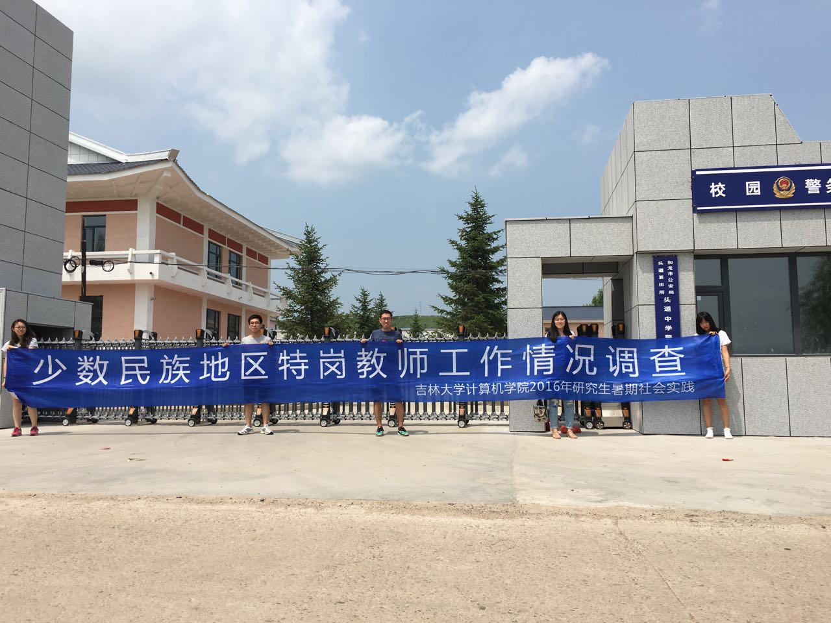

图三 调研小组成员在头道镇中学前合影

**参考文献：**

[1] [廖朝华](http://xueshu.baidu.com/s?wd=authoruri:(384e063d0a615e28)%20author:(%E5%BB%96%E6%9C%9D%E5%8D%8E)%20%E8%B4%B5%E5%B7%9E%E5%B8%88%E8%8C%83%E5%AD%A6%E9%99%A2%E7%BB%A7%E7%BB%AD%E6%95%99%E8%82%B2%E5%AD%A6%E9%99%A2&tn=SE_baiduxueshu_c1gjeupa&ie=utf-8&sc_f_para=sc_hilight=person&sort=sc_cited).[西部农村地区特岗教师职业状况调查报告--以云南省鲁甸县为例](http://xueshu.baidu.com/s?wd=paperuri:(71363defabd7435640a8870537b35a65)&filter=sc_long_sign&tn=SE_xueshusource_2kduw22v&sc_vurl=http://www.cnki.com.cn/Article/CJFDTotal-ZHJY201008004.htm&ie=utf-8&sc_us=8144386826740362929)[J].基础教育,2010,07(8):15-19.

[2] [任菊莲](http://xueshu.baidu.com/usercenter/data/author?cmd=authoruri&wd=authoruri:(da81fdd8b5ca74ac)%20author:(%E4%BB%BB%E8%8F%8A%E8%8E%B2)%20%E9%9D%92%E9%93%9C%E5%B3%A1%E5%B8%82%E6%95%99%E7%A0%94%E5%AE%A4).[青铜峡市特岗教师现状调查报告](http://xueshu.baidu.com/s?wd=paperuri:(79dc61b8832da5d9aa165e210f018974)&filter=sc_long_sign&tn=SE_xueshusource_2kduw22v&sc_vurl=http://www.cnki.com.cn/Article/CJFDTotal-NXJK201202019.htm&ie=utf-8&sc_us=18403640178484061725)[J].宁夏教育科研,2012,02(110).

[3] 杨廷树，杨颖秀.西部农村学校特岗教师现状调查与思考--基于贵州省Z中学的个案研究[J].教育理论与实践,2010(23):6-7.

[4] 包建洲.农村特岗教师的现状调查与思考[J].时代青年:教育,

2012:254-254.

[5] 徐继存,宋朝.农村特岗教师发展现状的调查研究[J].当代教育与文化，2012,01(01):58-64.

[6] 王安全,刘飞.特岗教师专业化发展中存在的问题及解决办法[J].教育理论与实践,2013,11(31):37-40.

[7] 成巧云,施涌.少数民族地区特岗教师的教学状况调查--以云南为例[J].大理学院学报:综合版,2013,12(11):96-100.